Les Grands Espaces
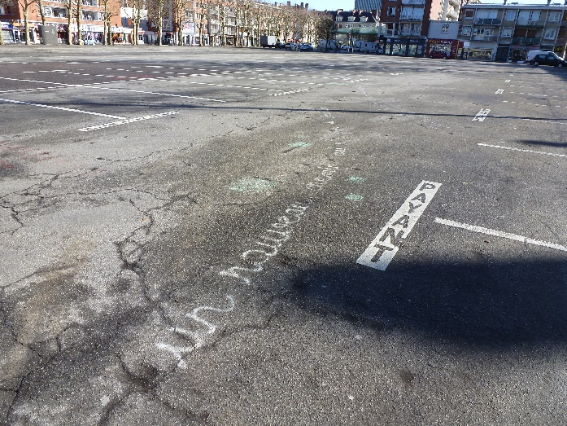
Et je partis à l’aventure
Confiant aux bornes ma voiture.
De recherches je suis avide…
Mais la grande place était vide !

Juste un beau texte sur le sol
Près de Jean Macé, me console
Ah ! mes amis, je fus perplexe :
Ni chapiteaux ni Multiplex !
Yves Bihorel
autres poèmes + photos :
« rimes.canalblog.com »

